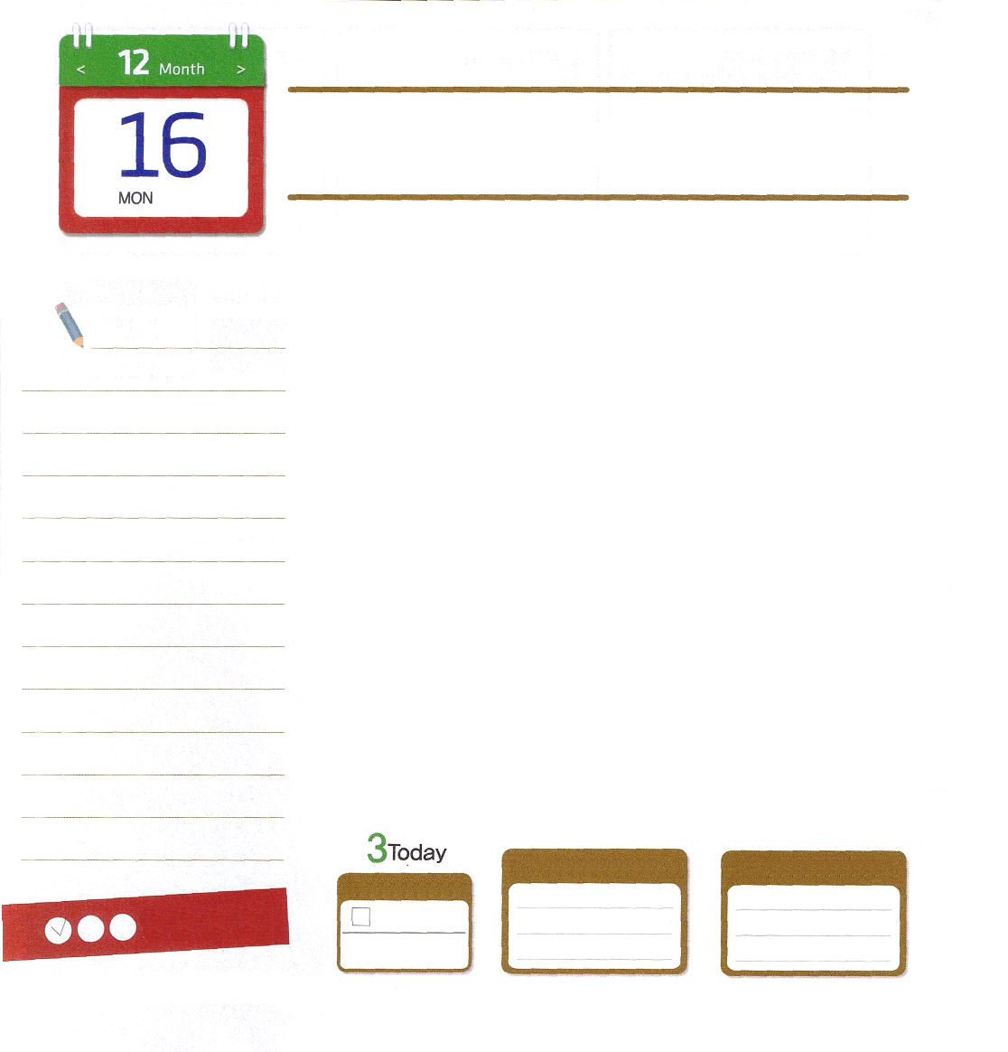
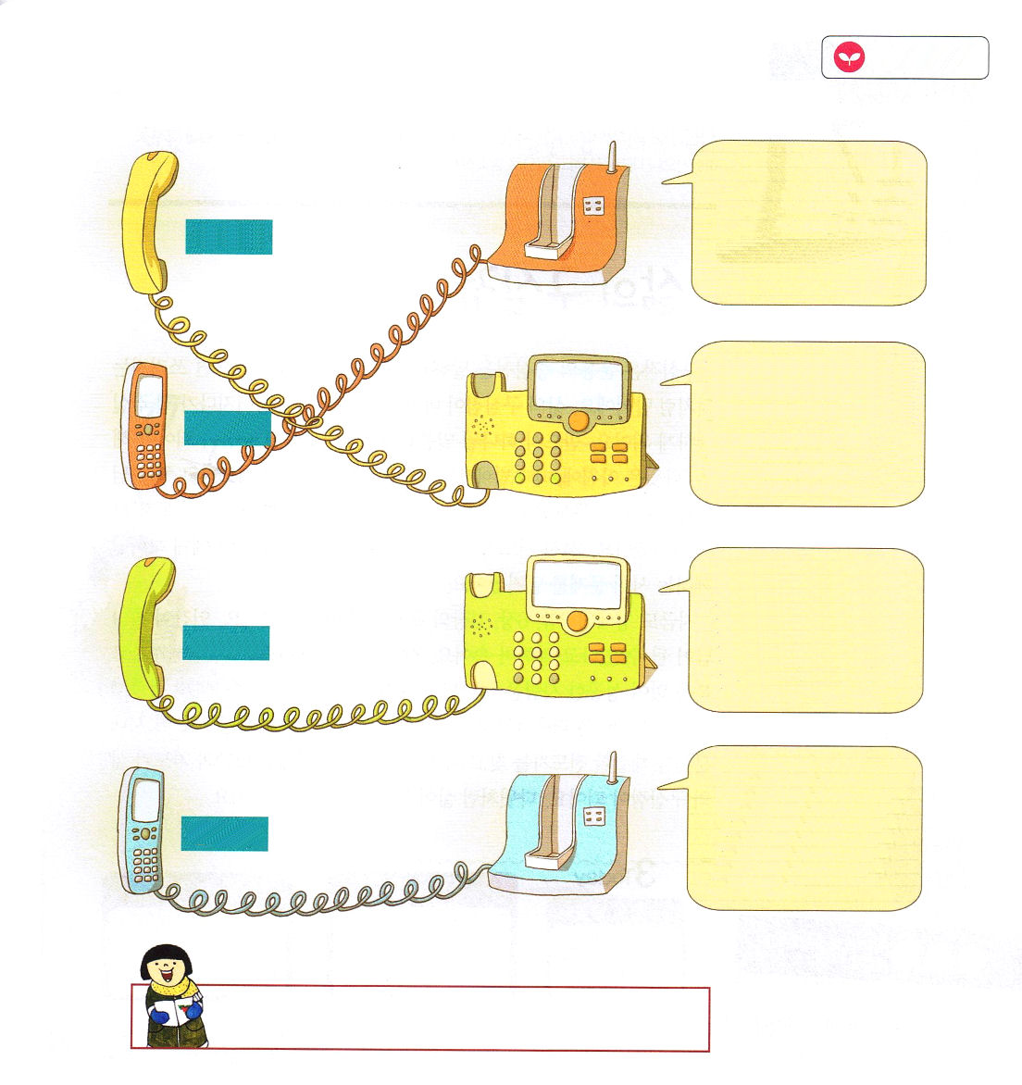

詩篇25:5 あなたの真理のうちに私を導き、私を教えてください。あなたこそ、私の救いの神、私は、あなたを一日中待ち望んでいるのです。

月曜日

みことばを黙想するということは、たくさん聞いているでしょう。しかし、それでも黙想が難しく感じていますか。大丈夫です。いまから手助けしましょう。黙想は、神様と神様のみことばにだけ集中してみる時間です。黙想は聖霊が私にあふれるように臨むことを祈るのです。複雑な私の考えのなかに深く入って行くことではありません。ただ、聖霊が私の考えと心に主人となることを願うのです。静かな朝の時間を利用して、このように告白してみましょう。
「あなたは生ける神の御子キリストであることを信じます。今、聖霊が私のたましいとからだの主人になってください。今、イエス・キリストがともにおられることを、みことばを見て悟る恵みをください」このように告白した後に、<子どもの祈りの手帳>をひらいて、今日あたえられた聖書箇所や、講壇から受けた聖書箇所を繰り返して読んでみましょう。
みことばを通して良心に悟りがあたえられたり、今まで聞いたみことばを思い出したり、歌った賛美を思い出すようになります。それは、神様がともにおられるという証拠です。これがまさに霊的サミットに行く道です。この道を定期的に続けて歩いていきましょう。

ていこくれいはいに せいこうしたら
チェックしよう
ルカ20
きょうの
みことば
でんどう
きょうの
きょうの
いのり
いちにち １しょう かみさまの
みことばを よもう！

2013.8.14（世界青年修練会１講）
祈りで味わうみことばを電話の線にしたがってさがしてみて
聖書の箇所を黙想しましょう。

ダニエルは、その文書の署名がされたことを知って自分の家に帰った。――彼の屋上の部屋の窓はエルサレムに向かってあいていた。――彼は、いつものように、日に三度、ひざまずき、彼の神の前に祈り、感謝していた。（ダニエル6:10）

黙想祈り

まことに、その人は主のおしえを喜びとし、昼も夜もそのおしえを口ずさむ。（詩篇1:2）

定刻祈り

すべての祈りと願いを用いて、どんなときにも御霊によって祈りなさい。そのためには絶えず目をさましていて、すべての聖徒のために、忍耐の限りを尽くし、また祈りなさい。（エペソ6:18）

常時祈り

この人たちは、婦人たちやイエスの母マリヤ、およびイエスの兄弟たちとともに、みな心を合わせ、祈りに専念していた。（使徒1:14）

深い祈り

愛の神様！黙想することができる集中力があたえられて、神様と疎通できる最高の日になりますように。イエス・キリストのお名前によっておいのりします。アーメン

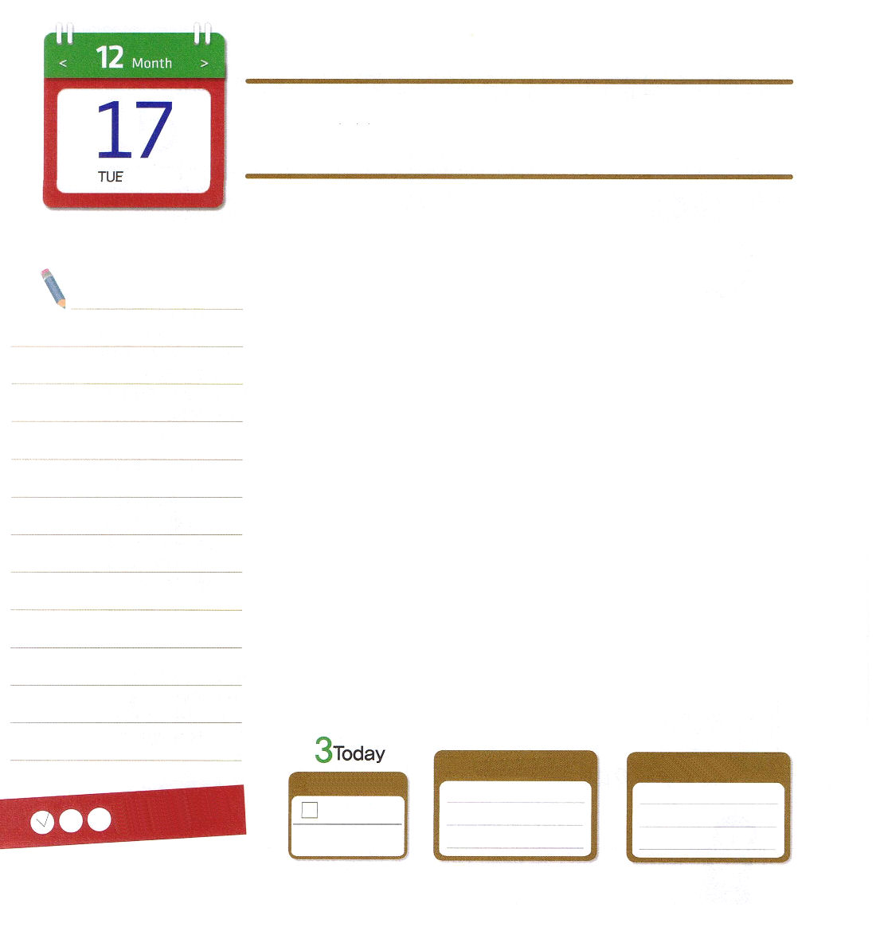

詩篇17：3 あなたは私の心を調べ、夜、私を問いただされました。あなたは私をためされましたが、何も見つけ出されません。私は、口のあやまちをしまいと心がけました。

火曜日

求心点は、運動の中心点のことを言います。コマが求心点を失えば、倒れてしまうのと同じだということです。生活の求心点が正しくなければ、すぐに倒れて、結局、失敗するようになります。かならず神様のみことばと祈りが私の生活の中心にならなければなりません。ダビデは、朝に（詩5:3）、夜に（詩17:3）神様を見上げながら祈って神様のみことばを昼夜で黙想しました。（詩1:1～2）危機の中でも「主は私の羊飼い」と告白しました。24時祈りになったのです。この祝福を味わっていたダビデに、神様は時代の問題を任せられました。
いまも創世記3章、6章、11章の問題が続いています。人間が神様になることができると話しながらだまします。ますます、犯罪と堕落もっと深刻になって行って、福音なしで成功した人は、神様に敵対しています。シャーマニズム（使徒13章）、占い（使徒16章）偶像（使徒19章）はより一層激しくなっています。神様は福音で、この時代の問題を解決する伝道者を探しておられます。ダビデのように、神様のみことばと祈りを生活の求心点にしましょう。ダビデのように、生活がすばらしい伝道者になりましょう。

ていこくれいはいに せいこうしたら
チェックしよう
ルカ21
きょうの
みことば
でんどう
きょうの
きょうの
いのり
いちにち １しょう かみさまの
みことばを よもう！

2013.8.14（世界青年修練会２講）
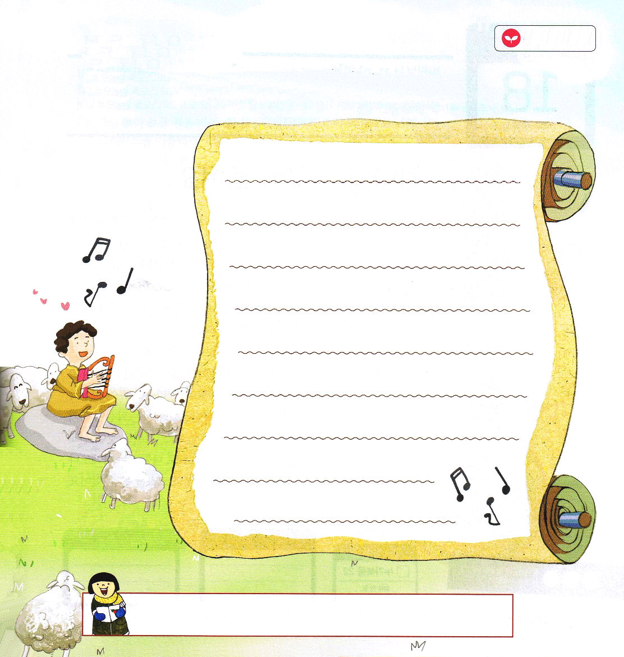

私たちは神様が愛してくださっているレムナントです。
ダビデのように、すてきに賛美の歌詞をつくって神様を賛美しましょう。

生きておられる神様！ダビデのように、生活の求心点が神様のみことばと祈りになるように願います。この時代の問題を解決するまことの伝道者の祝福を味わわせてください。イエス・キリストのお名前によっておいのりします。アーメン

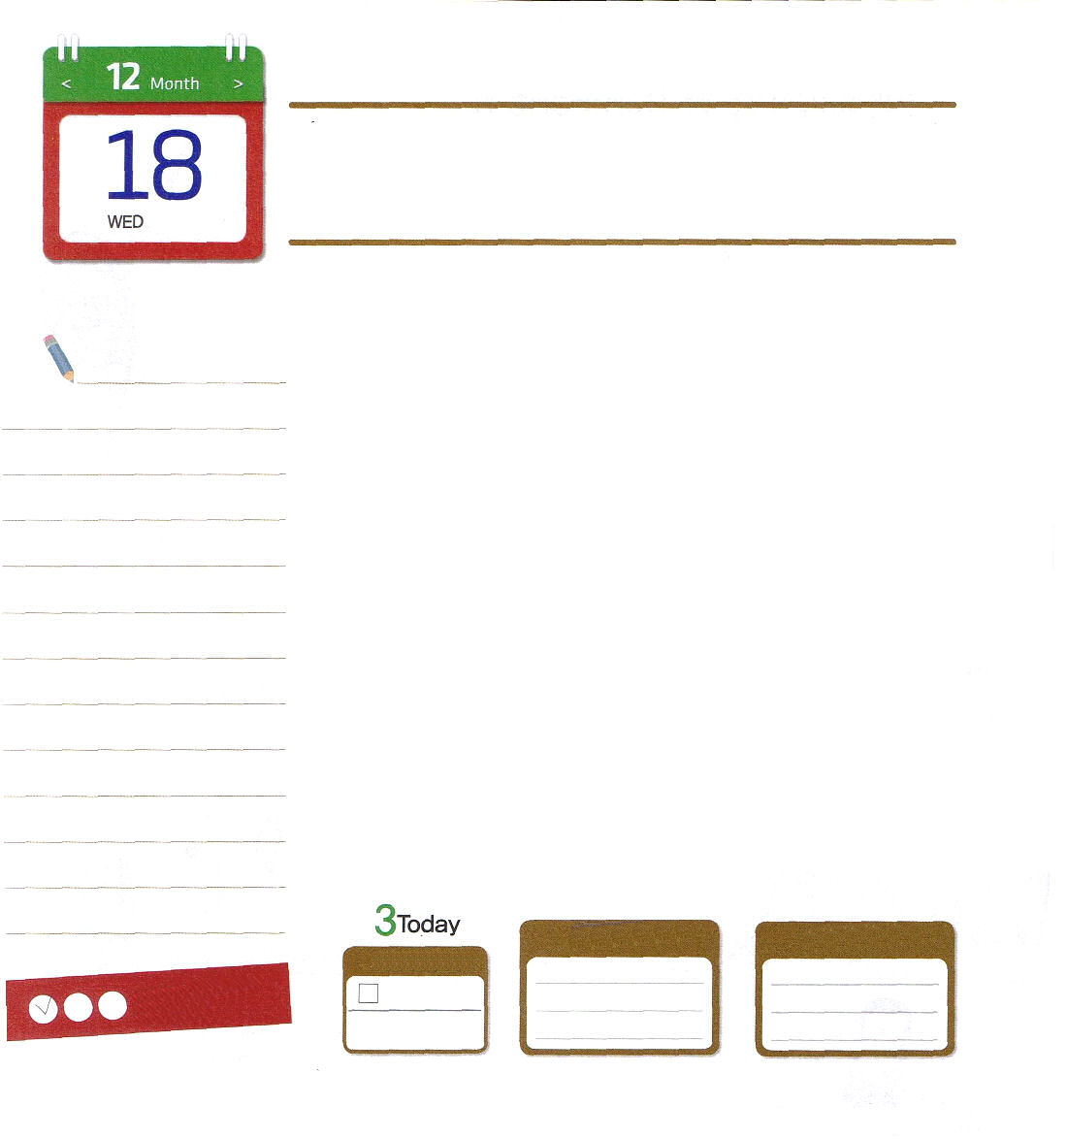

ピリピ3:1～21 自分を卑しくし、死にまで従い、実に十字架の死にまでも従われました。それゆえ神は、この方を高く上げて、すべての名にまさる名をお与えになりました。(8-9)

水曜日

救われた神の子どもがしなければならない４つのことがあります。まず最初に神様のみことばをじっくりと考えて黙想をすることです。次に、神様に向かって集中して祈ります。そして、現場で答えがくる24時を味わいます。最後に、世界福音化することができるように頂上にあがることです。この４つのことは、黙想が正しくできれば、順序のとおり自然になるようになります。こういう祝福の中にいれば、私に向かった神様の計画が見えるようになります。
イエス様が十字架に釘づけられて死なれたカルバリ山コースで神様の恵みが見えます。次に、イエス様が世界福音化に対する約束をくださり昇天されたオリーブ山コースでは未来に対する答えが見えます。次に、イエス様の約束を握って祈って聖霊を受けたマルコの屋上の間コースでは、確信が生まれるでしょう。次には、隠された弟子に会って立てる弟子コース、近いところに宣教師として出て行って生かすアジアコース、他のいろいろな所に出て行くマケドニヤコース、そして、世界福音化成就に向かって進むローマコースを見ることができます。

ていこくれいはいに せいこうしたら
チェックしよう
ルカ22
きょうの
みことば
でんどう
きょうの
きょうの
いのり
いちにち １しょう かみさまの
みことばを よもう！

2013.8.17（核心訓練メッセージ）
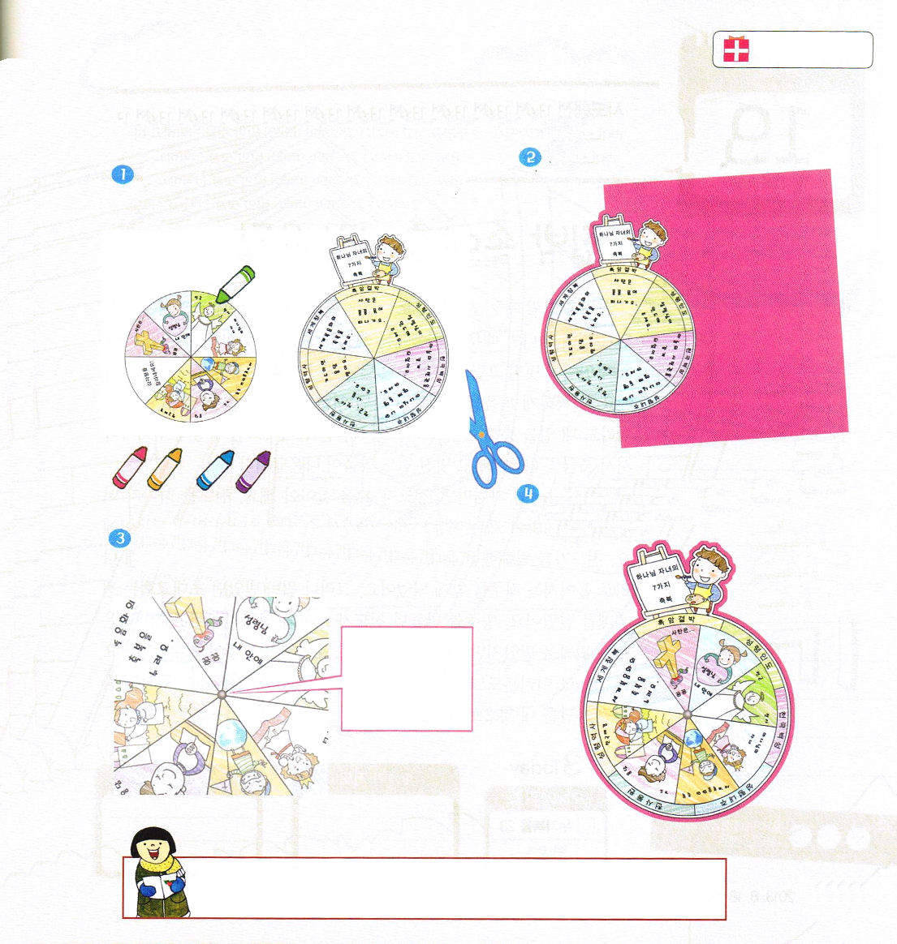
＜神の子どもの７つの祝福＞の円盤を作りましょう
（次のページを切って使ってください）

次のページのえ①とえ②を切りとって、いろえんぴつやクレヨンで色をぬりましょう。

え②に色紙をはりましょう。

円盤をたててまわして、字と絵を
あわせましょう。

え①とえ②を重ねて、まんなかに
割りピンをとめて固定しましょう

父なる神様！みことばについて黙想を実践することをはじめることによって、救われた神の子どもにむかった神様の計画をみて味わっていくことができるように導いてください。イエス・キリストのお名前によっておいのりします。アーメン

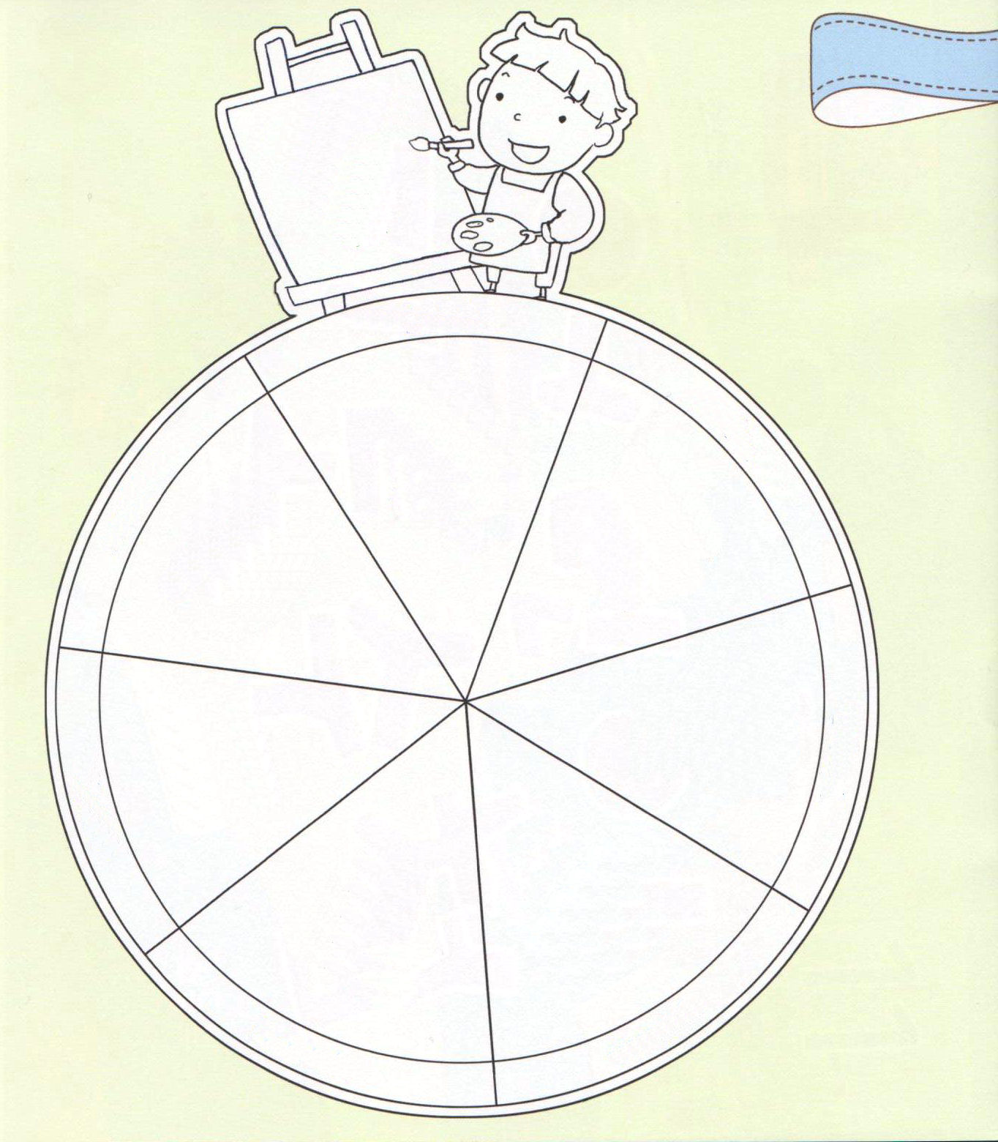
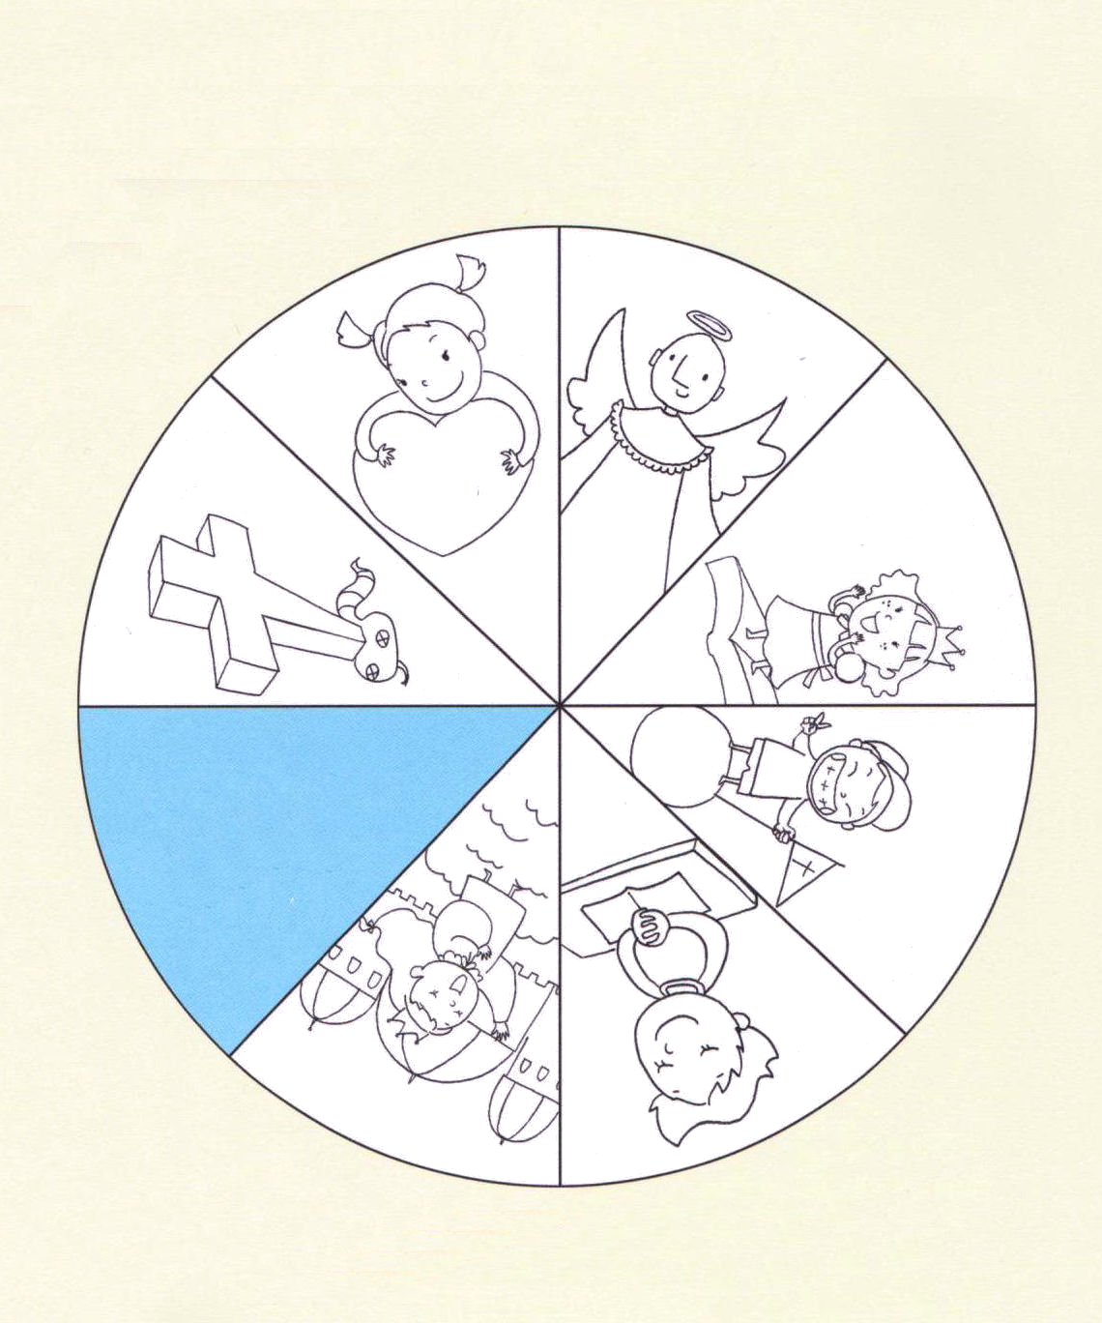
私の現場で＜神の子どもの７つの祝福＞のを黙想して、神の子どもの身分と権威を味わおう。

準備するもの
いろえんぴつ
（クレヨン）
はさみ、色紙
割りピン

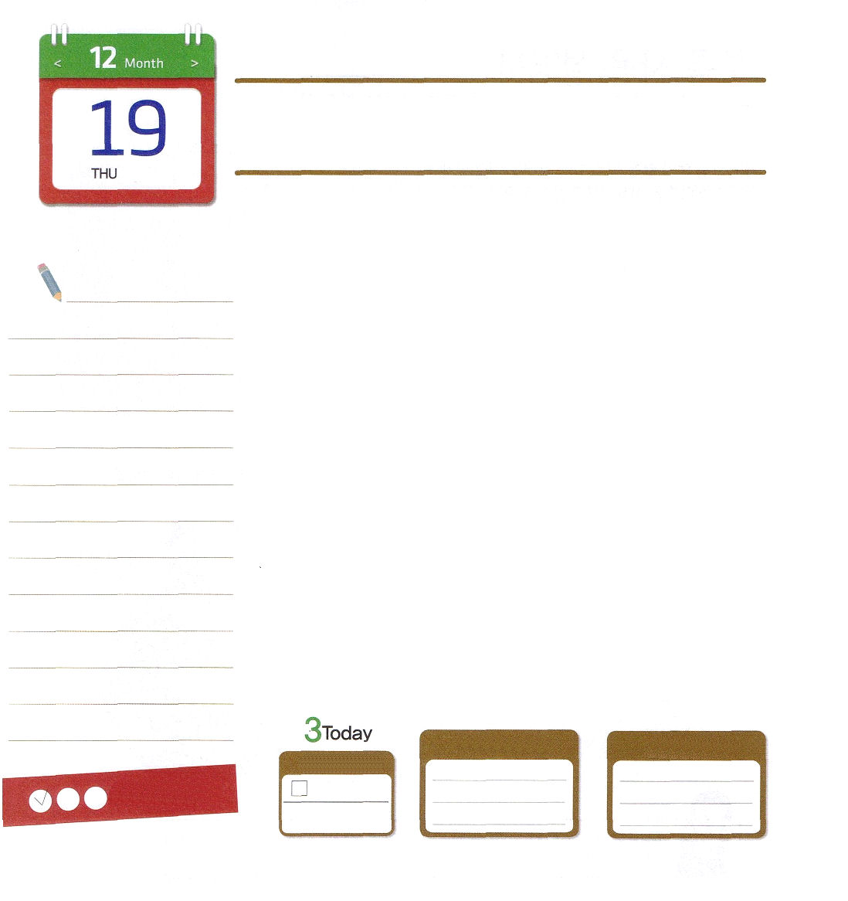

使徒13:44～48 次の安息日には、ほとんど町中の人が、神のことばを聞きに集まって来た。しかし、この群衆を見たユダヤ人たちは、ねたみに燃え、パウロの話に反対して、口ぎたなくののしった。

木曜日

絵を描くとき、基礎の作業でスケッチをするでしょう。ところで、スケッチは完成した絵ではないから、はじめはきちんとしていないように見えます。しかし、スケッチがあってこそ、すてきな絵も出てくるのです。福音を伝えるときも同じです。完ぺきに福音を伝えようとすれば、難しいこともあります。しかし、足りなくても、私の口を通してイエスがキリストである福音を言うなら、聖霊が働いてくださり、すこしずつ整えられるすてきな伝道作品が出てくるでしょう。
このように、神の子どもならば「伝道者の生活」を生きなければなりません。伝道をして困難や迫害が来る理由は、神様が隠された答えがあるからです。伝道者を邪魔したユダヤ人は、その子孫がみじめに死んだり、20カ国以上に散らされるのろいを受けるようになりました。しかし、迫害を受けた初代教会は、全世界を生かしました。箱舟を作った伝道者ノアと聖書のレムナント7人は、みんな迫害されましたが、彼らを無視してあざわらった者たちがのろわれました。レムナントのみなさんも、初代教会の信徒とノアのように、伝道者にだけ与えられる隠された答えを自分のこととして見つけてみましょう。

ていこくれいはいに せいこうしたら
チェックしよう
ルカ23
きょうの
みことば
でんどう
きょうの
きょうの
いのり
いちにち １しょう かみさまの
みことばを よもう！

2013.8.18（インマヌエル教会聖日1部）
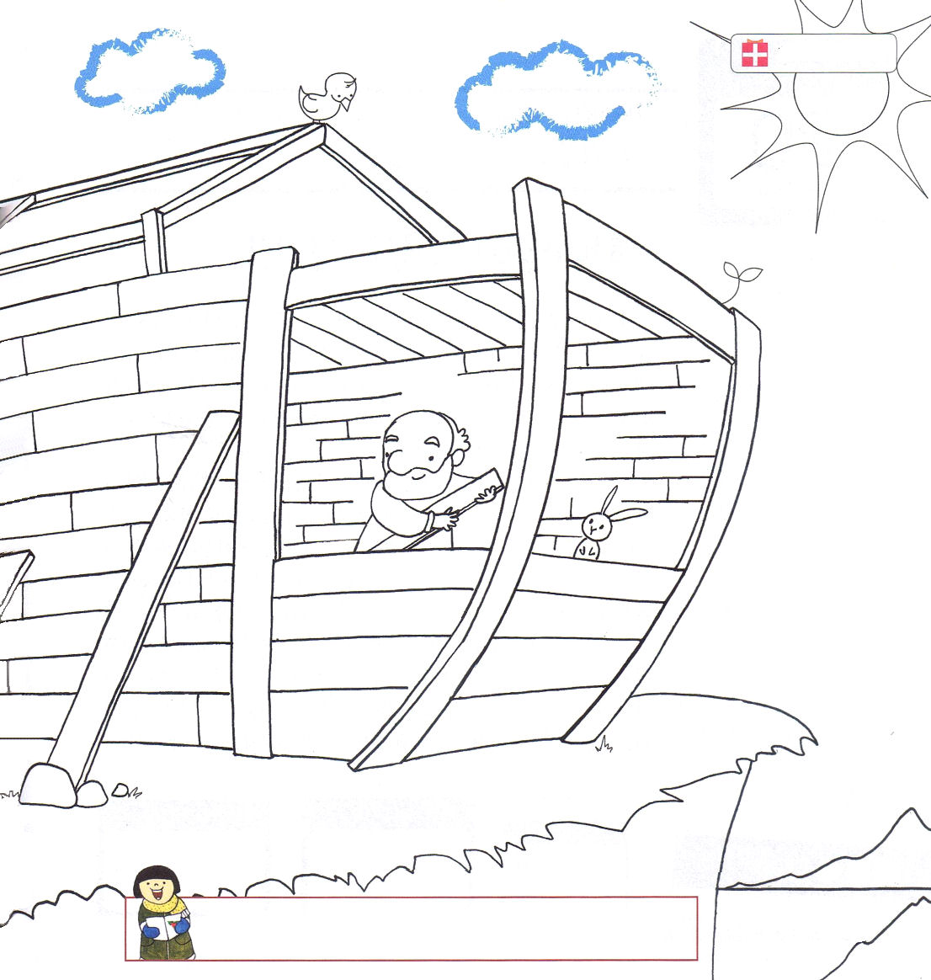

神様に祈ります。父なる神様！苦しみや問題がきたとき、伝道者にだけくださる隠された答えを見つけることができますように。イエス・キリストのお名前によっておいのりします。アーメン

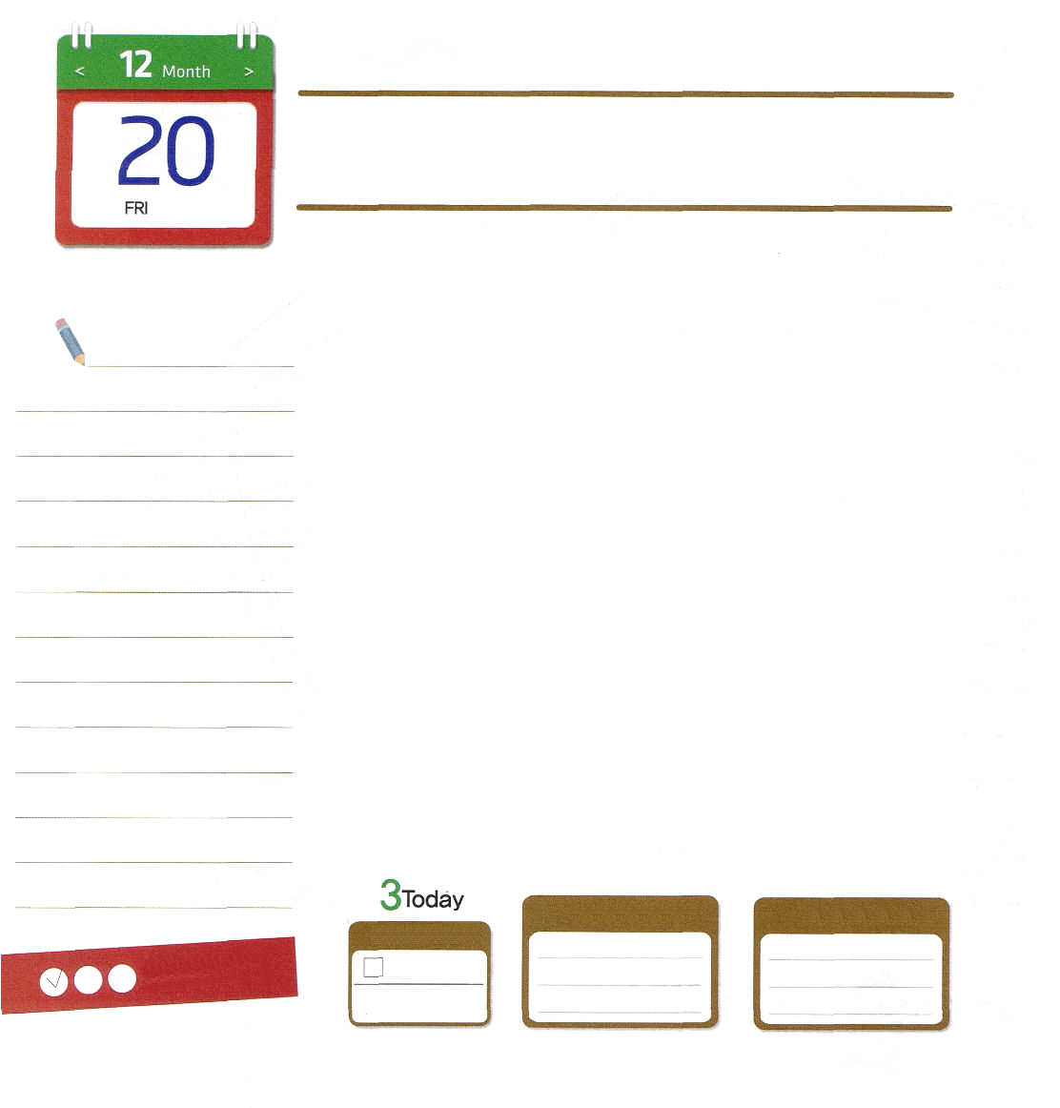
使徒13:45～48 なぜなら、主は私たちに、こう命じておられるからです。『わたしはあなたを立てて、異邦人の光とした。あなたが地の果てまでも救いをもたらすためである。』」異邦人たちは、それを聞いて喜び、主のみことばを賛美した。そして、永遠のいのちに定められていた人たちは、みな、信仰に入った。(47-48)

金曜日

結婚した夫婦が数年すぎても赤ん坊ができないならば、どうでしょうか。そのように、神の子どもに伝道の答えがなければ、気落ちして力が抜けます。永遠のいのちを与えると定められた人に出会って福音を伝えれば、私たちの力と関係なく、イエス様を信じるようになります。（使徒13:48）これが伝道です。このような伝道生活を持つために、一日をどのように送らなければならないのでしょうか。
朝には力を得る祈りに挑戦しましょう。すべての問題が生じた根である罪とサタン、地獄の権威をイエス・キリストが解決されました。しかし、学校の現場は暗やみの勢力でぎっしり埋まって、滅びの道を行っています。その現場を生かすのが私たちの使命なのです。それで、私たち自身が先に確信があふれるレムナントになるようにしてくださいという祈りを朝にしましょう。昼には神様の答えを確認します。起きることと問題と出会いを今日のみことばと祈り、伝道とつなげて考えてみましょう。隠された答えがさっと出てくるでしょう。夜には今日一日を整理しながら、もう一度、力を得る祈りに挑戦しましょう。神様とともにいる朝、昼、夜の時間を持ったら、神様は永遠のいのちを与えると定めている人に会うようにしてくださいます。

ていこくれいはいに せいこうしたら
チェックしよう
ルカ24
きょうの
みことば
でんどう
きょうの
きょうの
いのり
いちにち １しょう かみさまの
みことばを よもう！

2013.8.18（インマヌエル教会聖日２部）
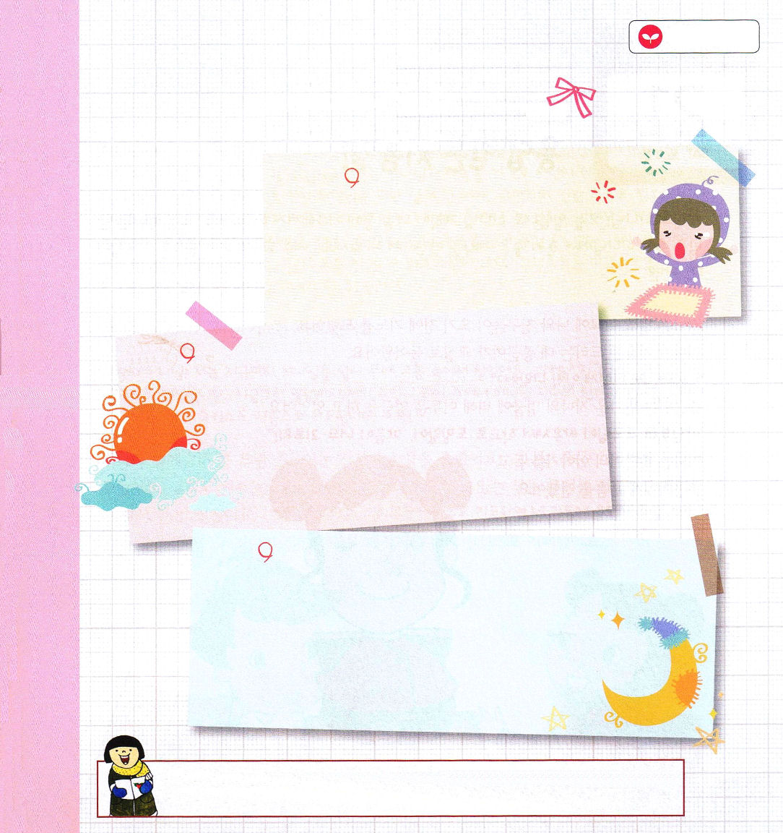

朝、昼、夜に神様に祈る内容を書いてみましょう

愛の神様！毎日、神様と疎通する、朝、昼、夜の時間を通してまことの力と答えと計画を見つけ出すことができますように。神様！私を通していのちを生かしてください。イエス・キリストのお名前によっておいのりします。アーメン

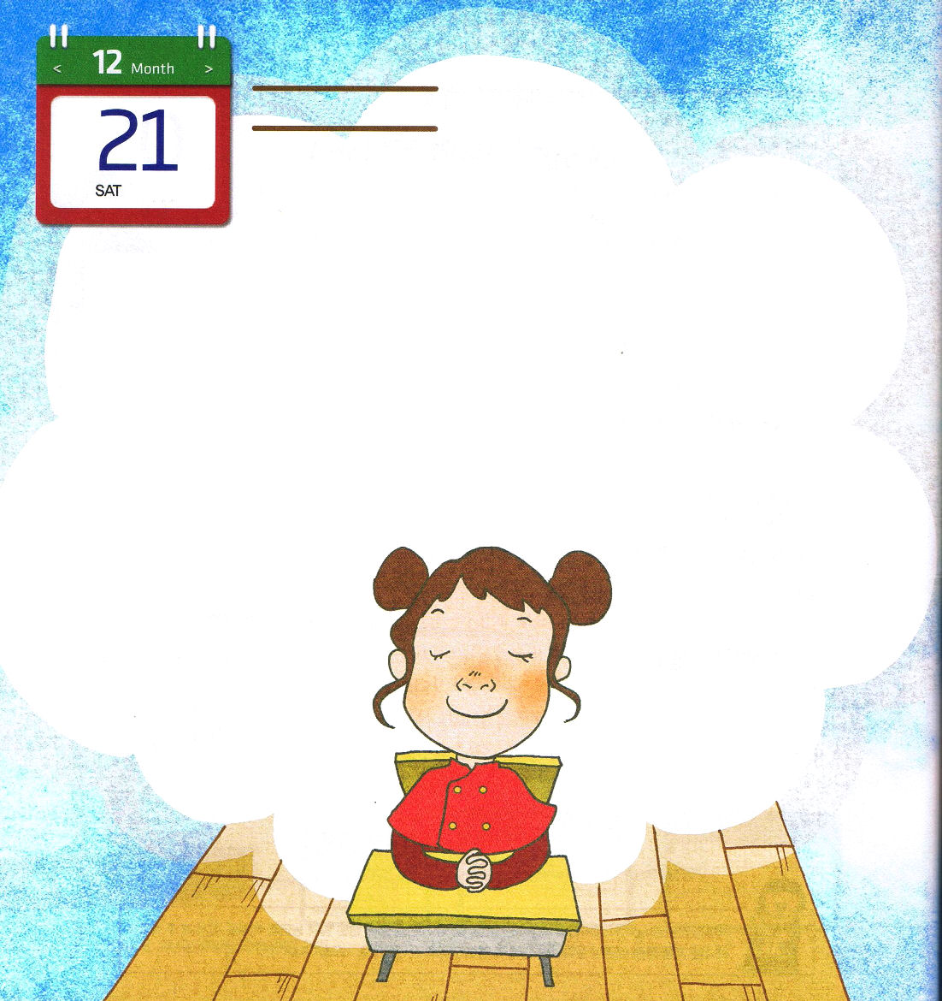

土曜日

「愛の神様！きょうのみことばどおり、神様の計画が私を通して成し遂げられますように。きょう備えられた出会いを通して、神様が隠しておられる計画を発見させてください。イエス・キリストのお名前によってお祈りします。アーメン」

ユナは、朝早く学校に行って、友だちがくる前に祈りをささげました。思い出す祈りもささげていたら、ジョンが教室に入ってきました。
「ユナ、なんでこんなに早く来ているの」
ジョンは、うれしいユナの顔に比べて、暗い顔をしていました。
「朝からパパとママがけんかして、学校に逃げてきたんだ。ほんとうにいやな気分だよ」
ユナはジョンの話を聞いて、
ジョンに福音を伝えました。

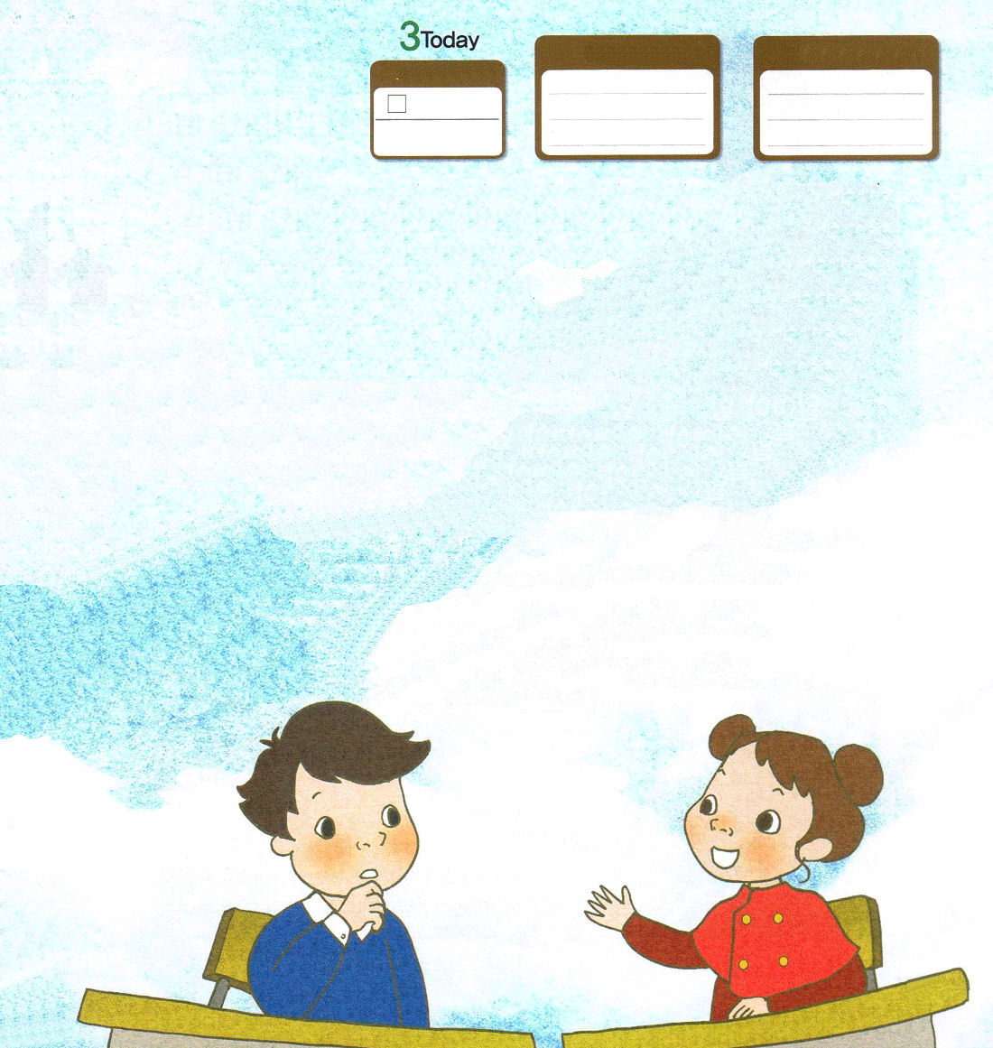
ヨハネ１
きょうの
みことば
でんどう
きょうの
きょうの
いのり
いちにち １しょう かみさまの
みことばを よもう！

「神様は、この世界を創造されて、神のかたちに人間を造られたの。本来の人間は、神様といっしょにいるときに幸せになることができるの。でも、そんな人間が神様との約束を破って、サタンが言うことばにだまされてしまったの。サタンにだまされた人間は、神様を離れて生きるようになったのよ。それから、人間は自分の力では神様に会うことができなくなったの。そして、いまもサタンは、人間が神様に会うことができないようにじゃましていて、家庭と家族がひとつとならないようにじゃましているの。神様の祝福を受けられないから･･･でもね、神様は人間を愛してくださって、イエス・キリストをこの世に送ってくださったの。キリストを心で信じて口で告白して受け入れたら、神の子どもになることができるのよ」

ジョンはユナの言う祈りについて祈りました。
「愛の神様！私はいままで神様を知ることができず、苦しみの中を生きてきました。しかし、いま、イエス・キリストを私の救い主として受け入れます。いまから永遠に、私の主人になってくださり、神の子どもの身分と権威を味わわせてください。イエス・キリストのお名前によってお祈りします。アーメン」

ユナといっしょに祈りをささげたジョンは、急に涙を流しました。ユナはジョンの肩をかるくたたいてあげました。そして、イエスはキリストであること、人間にあるすべての問題を解決してくださった方だと、もういちど、伝えました。「いまから、イエス・キリストのお名前で祈れば、祈りに答えてくださるよ！」泣いていたジョンは、ユナがつたえる 福音メッセージを聞いて、心から喜んだのでした。

